UBND THÀNH PHỐ HỒ CHÍ MINH | CỘNG HÒA XÃ HỘI CHỦ NGHĨA VIỆT NAM
TRƯỜNG CAO ĐẲNG KỸ THUẬT | Độc lập - Tự do - Hạnh phúc
LÝ TỰ TRỌNG TP. HỒ CHÍ MINH

ĐỀ THI KẾT THÚC HỌC PHẦN LÝ THUYẾT
HỌC KỲ: I NĂM HỌC: 2018 – 2019

Bậc đào tạo: TRUNG CẤP
Học phần: TOÁN 1
Lớp: 18T7 Ngày thi: 15 / 01 / 2019
Thời gian thi: 90’ (không kể thời gian phát đề)

(Thí sinh được/không được sử dụng tài liệu)
Đề số 02

Câu 1: (1,5 điểm) Cho hai tập hợp $A=\left[\left.-4;3\right)\right.,B=\left[\left.-2;5\right)\right.$
- Biểu diển các tập hợp $A,B$ trên trục số.
- Xác định $A∩B,A∪B,A∖B$ và $B∖A$.
Câu 2: (1,5 điểm) Khảo sát sự biến thiên và vẽ đồ thị của hàm số:
$$y=x^{2}+2x-3$$
Câu 3: (3,0 điểm) Giải các phương trình sau:
- $\sqrt{3x-2}=2x-1$
- $\left|2x-3\right|=x-2$
Câu 4: (1,0 điểm) Giải hệ phương trình sau bằng cách dùng định thức:
$$\left\{\begin{aligned}2x+3y= 5 \\ 3x-5y=17\end{aligned}\right.$$
Câu 5: (3,0 điểm) Trong mặt phẳng tọa độ $Oxy$ cho các điểm:
$$A\left(4;7\right),B\left(8;1\right),C\left(-2;3\right)$$
- Chứng tỏ $A,B,C$ là các đỉnh của tam giác.
- Tìm tọa độ điểm $D$ sao cho $O$ là trọng tâm của tam giác $BCD$.
- Tìm tọa độ điểm $E$ sao cho $ABCE$ là hình bình hành.

_______Hết_______

GHI CHÚ: CÁN BỘ COI THI KHÔNG ĐƯỢC GIẢI THÍCH GÌ THÊM.

TRƯỞNG KHOA TRƯỞNG BỘ MÔN GIẢNG VIÊN RA ĐỀ
(Ký tên và ghi rõ họ tên) (Ký tên và ghi rõ họ tên) (Ký tên và ghi rõ họ tên)

UBND THÀNH PHỐ HỒ CHÍ MINH | CỘNG HÒA XÃ HỘI CHỦ NGHĨA VIỆT NAM
TRƯỜNG CAO ĐẲNG KỸ THUẬT | Độc lập - Tự do - Hạnh phúc
LÝ TỰ TRỌNG TP. HỒ CHÍ MINH

ĐÁP ÁN ĐỀ THI KẾT THÚC HỌC PHẦN LÝ THUYẾT
HỌC KỲ: I NĂM HỌC: 2018 – 2019

Bậc đào tạo: TRUNG CẤP
Học phần: TOÁN 1
Lớp: 18T7 Ngày thi: 15 / 01 / 2019
Thời gian thi: 90’ (không kể thời gian phát đề)

(Thí sinh được/không được sử dụng tài liệu)
Đề số 02
NỘI DUNG
Câu | Ý | Đáp án | Điểm
1 |  | Cho hai tập hợp $A=\left[\left.-4;3\right)\right.,B=\left[\left.-2;5\right)\right.$  - Biểu diển các tập hợp $A,B$ trên trục số.  - Xác định $A∩B,A∪B,A∖B$ và $B∖A$. | 1,5
 | a | Biểu diễn $A$: $-∞$ /////////[ )//////////////// $+∞$  $-4$33  $$3$$  Biểu diễn $B$: $-∞$ /////////////[ )//////////// $+∞$  $$5$$  $-2$33 | 0.25  0.25
 | b | $$A∩B=\left[\left.-2;3\right)\right.$$  $$A∪B=\left[\left.-4;5\right)\right.$$  $$A∖B=\left[\left.-4;-2\right)\right.$$  $$B∖A=\left[\left.3;5\right)\right.$$ | 0.25  0.25  0.25  0.25
2 |  | Khảo sát sự biến thiên và vẽ đồ thị của hàm số:  $$y=x^{2}+2x-3$$ | 1,5
 |  | Tập xác định $D=R$  Bảng biến thiên  Đỉnh: $I(1;-4)$  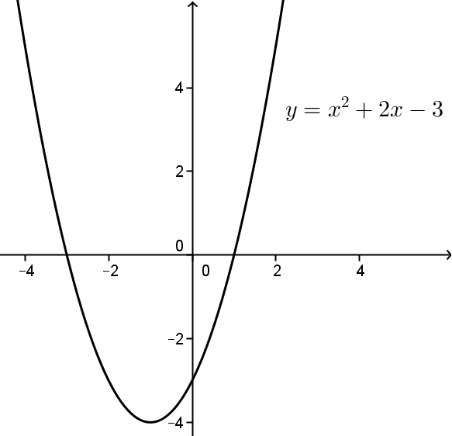  Trục đối xứng: $x=1$  Bảng giá trị  Đồ thị | 0.25  0.25  0.25  0.25  0.25  0.25
  $$x$$ | $$-∞$$ | $$-1$$ | $$+∞$$
  $$y$$ | $$+∞$$ | $$-4$$ | $$+∞$$
  $$x$$ | $$-3$$ | $$-2$$ | $$-1$$ | $$0$$ | $$1$$
  $$y$$ | $$0$$ | $$-3$$ | $$-4$$ | $$-3$$ | $$0$$
3 |  | Giải các phương trình sau:  - $\sqrt{3x-2}=2x-1$  - $\left|2x-3\right|=x-2$ | 3,0
3 | a | $$\begin{matrix}a)⇔ & \left\{\begin{aligned}3x-2≥0 \\ 3x-2={\left(2x-1\right)}^{2}\end{aligned}\right.\end{matrix}$$  $$\begin{matrix}a)⇔ & \left\{\begin{aligned}x≥\frac{2}{3} \\ 4x^{2}-7x+3=0\end{aligned}\right.\end{matrix}$$  $$\begin{matrix}a)⇔ & \left\{\begin{aligned}x≥\frac{2}{3} \\ x=\frac{3}{4}\left(N\right)∨x=1(N)\end{aligned}\right.\end{matrix}$$ | 0.5  0.5  0.5
3 | b | $$\begin{matrix}a)⇔ & \left\{\begin{aligned}x-2≥0 \\ \left[\begin{matrix}2x-3=x-2 \\ 2x-3=-\left(x-2\right)\end{matrix}\right.\end{aligned}\right.\end{matrix}$$  $$\begin{matrix}a)⇔ & \left\{\begin{aligned}x≥2 \\ \left[\begin{matrix}x-1=0 \\ 3x-5=0\end{matrix}\right.\end{aligned}\right.\end{matrix}$$  $$\begin{matrix}a)⇔ & \left\{\begin{aligned}x≥2 \\ \left[\begin{matrix}x=1 (L) \\ x=\frac{5}{3} (L)\end{matrix}\right.\end{aligned}\right.\end{matrix}$$ | 0.5  0.5  0.5
4 |  | Giải hệ phương trình sau bằng cách dùng định thức:  $$\left\{\begin{aligned}2x+3y= 5 \\ 3x-5y=17\end{aligned}\right.$$ | 1,5
4 |  | $$D=\left|\begin{matrix}2 & 3 \\ 3 & -5\end{matrix}\right|=-19$$  $$D_{x}=\left|\begin{matrix} 5 & 3 \\ 17 & -5\end{matrix}\right|=-76$$  $$D_{y}=\left|\begin{matrix}2 & 5 \\ 3 & 17\end{matrix}\right|=19$$  $$x=4;y=-1$$ | 0.25  0.25  0.25  0.25
5 |  | Trong mặt phẳng tọa độ $Oxy$ cho các điểm:  $$A\left(4;7\right),B\left(8;1\right),C\left(-2;3\right)$$  - Chứng tỏ $A,B,C$ là các đỉnh của tam giác.  - Tìm tọa độ điểm $D$ sao cho $O$ là trọng tâm của tam giác $BCD$.  - Tìm tọa độ điểm $E$ sao cho $ABCE$ là hình bình hành. | 3,0
5 | a | $$\vec{AB}=\left(4;-6\right)$$  $$\vec{AC}=\left(-6;-4\right)$$  $$\frac{4}{-6}≠\frac{-6}{-4}$$  $\vec{AB},\vec{AC}$ không cùng phương. Kết luận | 0.25  0.25  0.25  0.25
5 | b | $$O là trọng tâm△BCD⇔\left\{\begin{aligned}x_{0}=\frac{x_{B}+x_{C}+x_{D}}{3} \\ y_{0}=\frac{y_{B}+y_{C}+Y_{D}}{3}\end{aligned}\right.$$  $$⇔\left\{\begin{aligned}x_{D}=3x_{0}-x_{B}-x_{C} \\ y_{D}=3y_{0}-y_{B}-y_{C}\end{aligned}\right.$$  $$⇔\left\{\begin{aligned}x_{D}=-6 \\ y_{D}=-4\end{aligned}\right.$$ | 0.5  0.25  0.25
5 | c | $$\vec{EC}=\left(-2-x_{E};3-y_{E}\right)$$  $$ABCE là hình bình hành⇔\vec{EC}=\vec{AB}$$  $$⇔\left\{\begin{aligned}-2-x_{E}= 4 \\ 3-y_{E}=-6\end{aligned}\right.$$  $$⇔\left\{\begin{aligned}x_{D}=-6 \\ y_{D}= 9\end{aligned}\right.$$ | 0.25  0.25  0.25  0.25

------------ Hết -----------
TRƯỞNG BỘ MÔN GIẢNG VIÊN RA ĐỀ
(Ký và ghi rõ họ tên) (Ký và ghi rõ họ tên)

